**PRESSEMITTEILUNG**

Ein Bild, das Text enthält.

Böblingen, 14. November 2024

**Innovative Lösungen für Städte: Erfolgreicher Smart City Sprint im AI xpress Böblingen**

Böblingen, 14. November 2023 – Der Smart City Sprint, eine gemeinsame Initiative der Stadt Böblingen, des Mittelstand-Digital Zentrums Klima.Neutral.Digital und des AI xpress, fand am 8. November 2023 mit rund 25 Teilnehmenden im AI xpress Böblingen statt. Die Veranstaltung brachte Vertreterinnen und Vertreter aus Stadtverwaltungen, dem Landkreis, Smart-City-orientierten Unternehmen und der Forschung zusammen, um praxisnahe Lösungen für die Herausforderungen urbaner Räume angesichts des Klimawandels und der fortschreitenden Digitalisierung zu entwickeln.

Nach einer Begrüßung durch Böblingens Oberbürgermeister Dr. Stefan Belz setzte Dr. Jann Binder vom Zentrum für Sonnenenergie- und Wasserstoff-Forschung (ZSW) mit einer wegweisenden Keynote zu den Themen Energiewende und Künstliche Intelligenz wichtige Impulse für die nachhaltige Stadtentwicklung. Dr.-Ing. Thomas Usländer vom Fraunhofer IOSB präsentierte das Angebot der KI-Allianz Baden-Württemberg, während Peter Erbacher von BDO DIGITAL an praktischen Beispielen aufzeigte, wie Digitalisierung die Effizienz und Ressourcennutzung in der kommunalen Versorgung verbessern kann.

In vier interdisziplinären Arbeitsgruppen wurden anschließend innovative Ansätze für „Smart Cities“ entwickelt, darunter:

* **Warnsystem bei Starkregenereignissen**: Ein Echtzeit-Überwachungssystem für lokale Starkregenereignisse soll die Bevölkerung frühzeitig alarmieren, um Schäden zu minimieren und die Sicherheit zu erhöhen.
* **Heatmap für Innenstadtbereiche**: Eine Heatmap zur Transparenz klimatischer Belastungen in Innenstädten soll Planungsmaßnahmen unterstützen, um die Aufenthaltsqualität und Resilienz städtischer Räume zu steigern.
* **Datengenossenschaft für Kommunen**: Ein Konzept zur gemeinschaftlichen Nutzung von Daten für datenbasierte und transparente Entscheidungen, etwa zur Entwicklung von Grundstückspreisen.
* **Informationsplattform für Starkwetter-Prävention**: Eine Plattform zur Aufklärung über Extremwetterereignisse bietet Bürgerinnen und Bürgern Handlungsempfehlungen, um die Resilienz der Bevölkerung zu stärken.

„Die Lösung städtischer Herausforderungen wird nicht durch isolierte Maßnahmen, sondern durch vernetztes Denken und Handeln erreicht. Die heutigen Ergebnisse zeigen, wie Technologie unser Leben greifbar verbessern kann, wenn alle Akteure gemeinsam an einem Strang ziehen,“ betonte Dr. Kathrin Steinbrink, Head of AI xpress.

Die Veranstaltung zeigte, dass ein zukunftsorientiertes, präventives Risikomanagement und innovative Stadtplanung durch die Kooperation zwischen Verwaltung, Wissenschaft und Wirtschaft möglich ist. Der Smart City Sprint legte damit den Grundstein für die Entwicklung nachhaltiger Städte, die ihre Bürgerinnen und Bürger in den Fokus stellen und den digitalen Wandel aktiv vorantreiben.

**Über AI xpress**

Das Startup- und Innovationszentrum AI xpress ist ein Projekt des Softwarezentrums Böblingen/Sindelfingen e.V. zur Ansiedlung und Unterstützung junger IT-Unternehmen im Bereich der Künstlichen Intelligenz (engl. AI, Artificial Intelligence). Der Landkreis Böblingen hat mit einem finanziellen Beitrag von 1,2 Mio. Euro das Projekt möglich gemacht. Über die Zukunftsstrategie Wirtschaftsstarker Landkreis wurde die Idee eingebracht und konnte mit Unterstützung der Senioren der Wirtschaft und der Compart AG im Oktober 2021 gegründet werden.

Das Ziel des auf dem früheren Eisenmann-Areal gestarteten Projektes  
AI xpress ist es, Unternehmensgründungen aus der Region zu fördern, Technikbegeisterung bei jungen Menschen zu wecken, den Technologietransfer zu unterstützen und die Innovationskraft von Unternehmen, insbesondere des Mittelstandes, zu stärken.

Auf über 3.000 qm Fläche bietet AI xpress moderne Coworking Spaces, Büros, Produktionsflächen und Besprechungsräume in denen kluge Köpfe aus verschiedenen Branchen in angenehmer Atmosphäre zusammenarbeiten. Daneben lädt der Maker Space als Prototypenwerkstatt mit verschiedenen Labs Jugendliche ab 14 Jahren ein, sich allein oder unter Anleitung mit Technikthemen zu beschäftigen. So werden z.B. im Creative Lab regelmäßig Kurse zum Umgang mit 3D-Druckern und Lasercuttern angeboten.

Das breite KI-Beratungsangebot adressiert Anwender aus Wirtschaft, Bildung, Forschung sowie Verwaltung und macht sie fit für die Zukunft.

[www.aixpress.io](http://www.aixpress.io/)

**Pressekontakt AI xpress:**

Frank Frost

Röhrer Weg 8  
71032 Böblingen

Tel.: +49 7031 714 70 45  
E-Mail: [frank.frost@aixpress.io](mailto:frank.frost@aixpress.io)

P.S.: Die Feindaten der Abbildungen senden wir Ihnen sehr gerne bei Anforderung umgehend zu.

Ein Bild, das draußen, Himmel, Wolke, Herbst enthält.

BU: Impression AI xpress

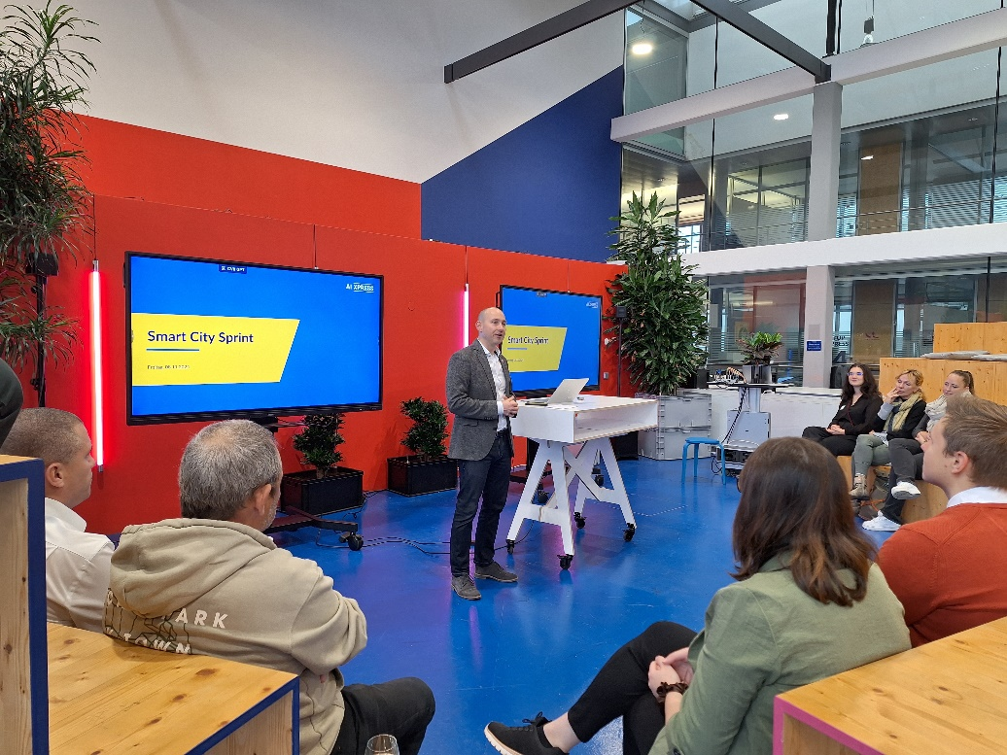

BU: Oberbürgermeister Dr. Stefan Belz bei der Eröffnung

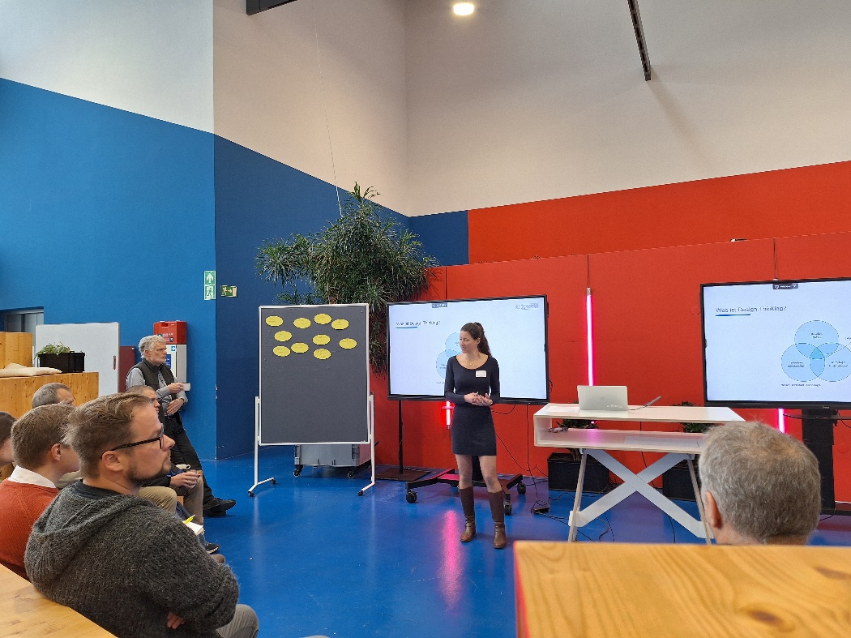

BU: Dr. Kathrin Steinbrink/Head of AI xpress und Dr. Jann Binder/ZSW,

Ein Bild, das Im Haus, Kleidung, Text, Person enthält.

BU: Vortrag Dr. Jann Binder/ZSW, „Innovationsansätze für smarte und nachhaltige Städte“

Ein Bild, das Kleidung, Person, Mann, Stuhl enthält.

BU: Impression Workshop mit Teilnehmer:innen

Ein Bild, das Kleidung, Person, Mann, Mobiliar enthält.

BU: Impression Workshop mit Teilnehmer:innen